AI Institute

每日投资研究简报
  - 2026-07-18 · webpage screenshot DOCX edition
宏观通胀传导仍是今日主线，AI 基础设施提供第二层验证。
2026-07-18 共纳入 47 篇中文研究结果，覆盖 0 位活跃分析师和 5 条主要行业链，较 2026-07-17 的主题变化可在右侧动量表中核对。简报优先呈现可被报告链接追溯的结论，而不是孤立摘要。
今日报告  47 | 活跃分析师  0 | 活跃链条  5 | 风险信号  16

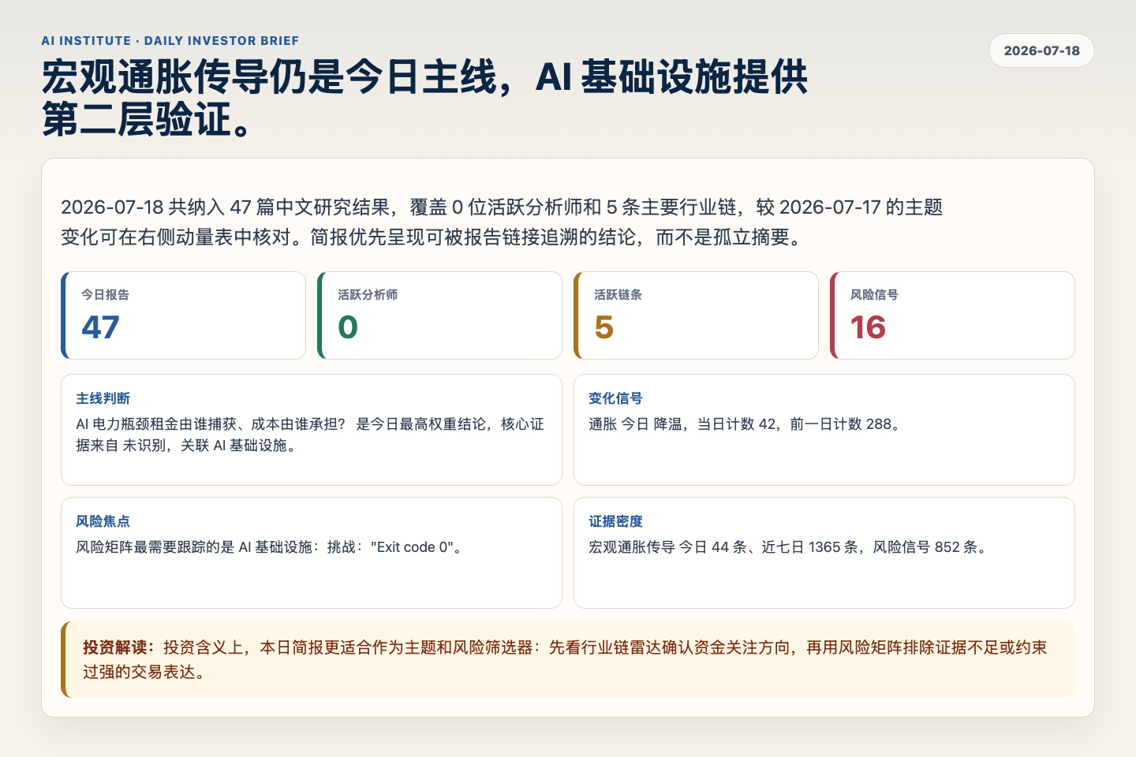
Figure 1. Webpage snapshot of the daily synthesis and key operating metrics.

1. 综合研判
主线判断: AI 电力瓶颈租金由谁捕获、成本由谁承担？ 是今日最高权重结论，核心证据来自 未识别，关联 AI 基础设施。
变化信号: 通胀 今日 降温，当日计数 42，前一日计数 288。
风险焦点: 风险矩阵最需要跟踪的是 AI 基础设施：挑战："Exit code 0"。
证据密度: 宏观通胀传导 今日 44 条、近七日 1365 条，风险信号 852 条。
投资解读: 投资含义上，本日简报更适合作为主题和风险筛选器：先看行业链雷达确认资金关注方向，再用风险矩阵排除证据不足或约束过强的交易表达。

2. 可视化仪表板
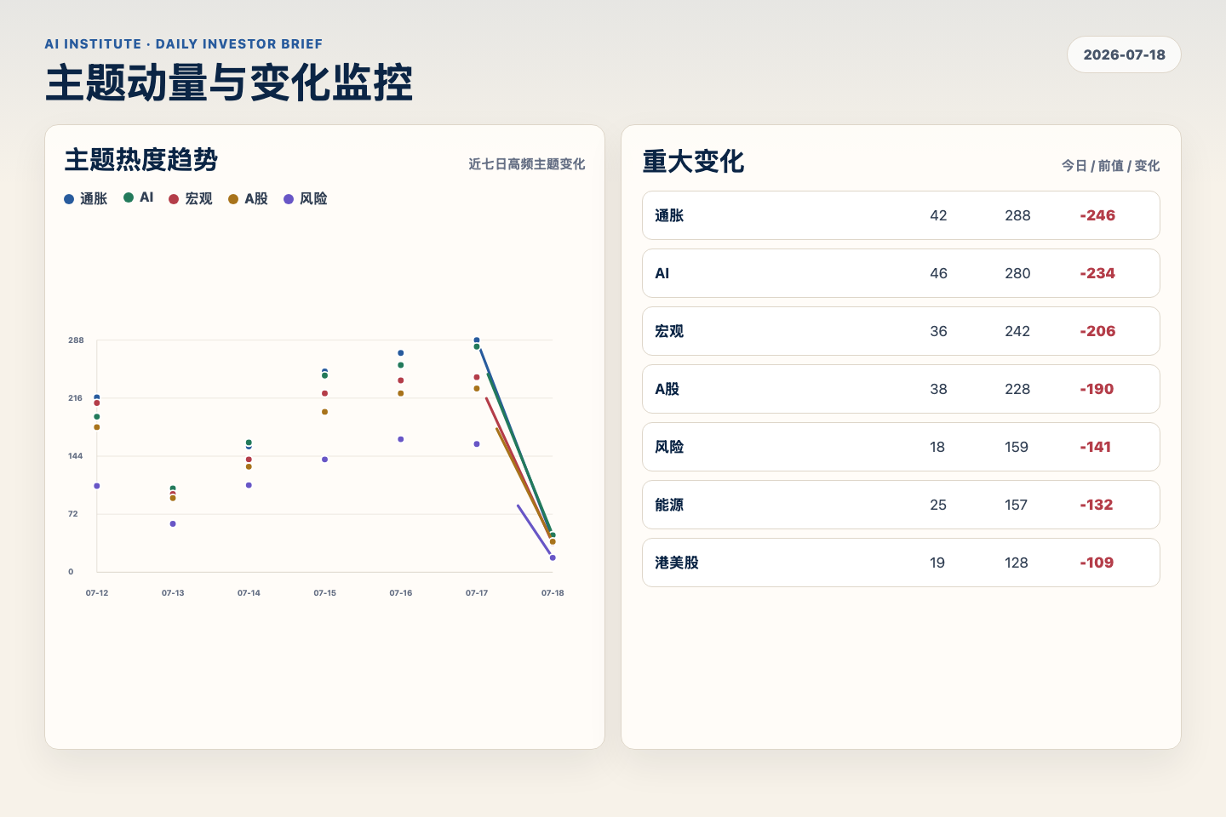
Figure 2. Webpage snapshot of topic momentum and daily change signals.
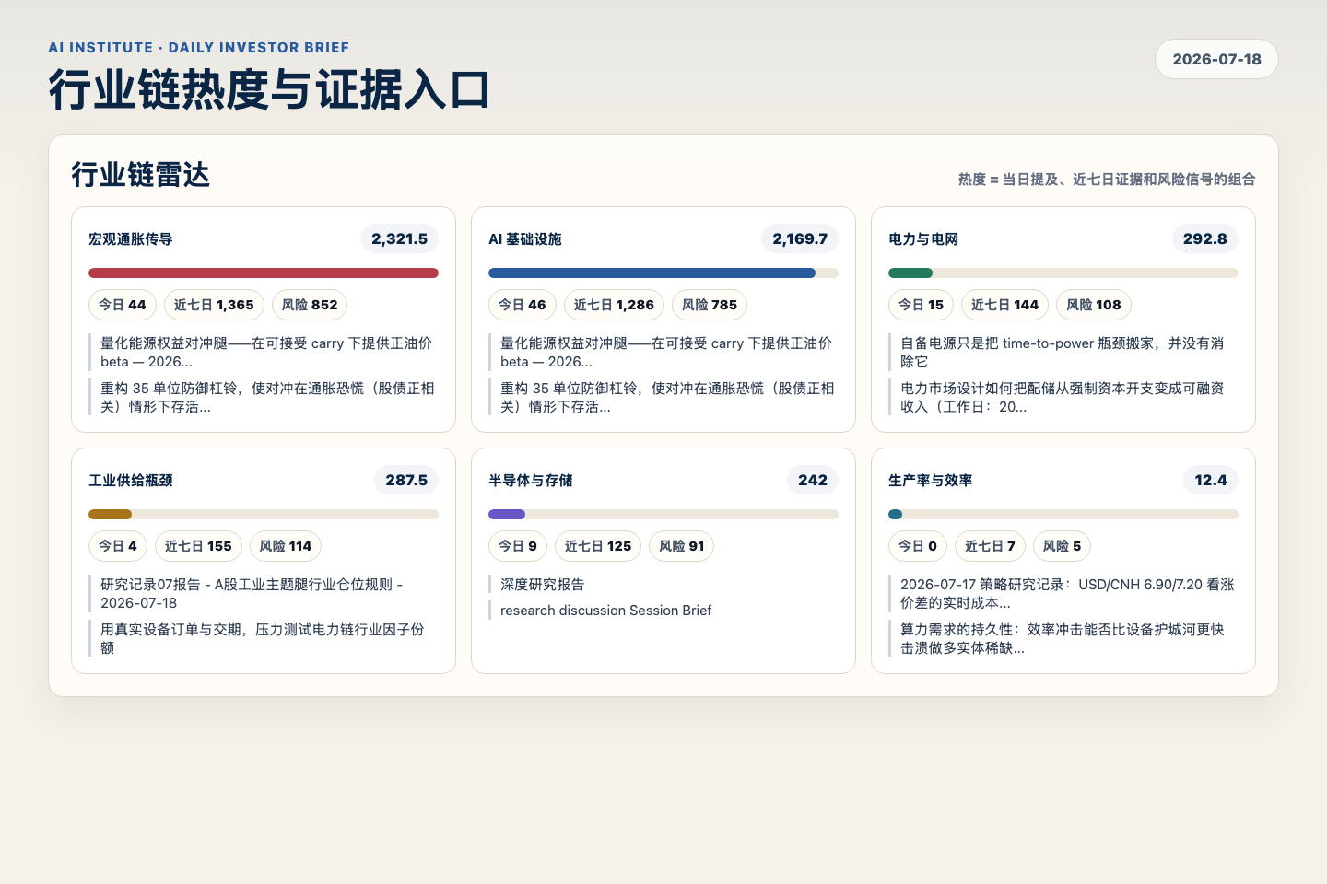
Figure 3. Webpage snapshot of industry-chain heat and evidence links.

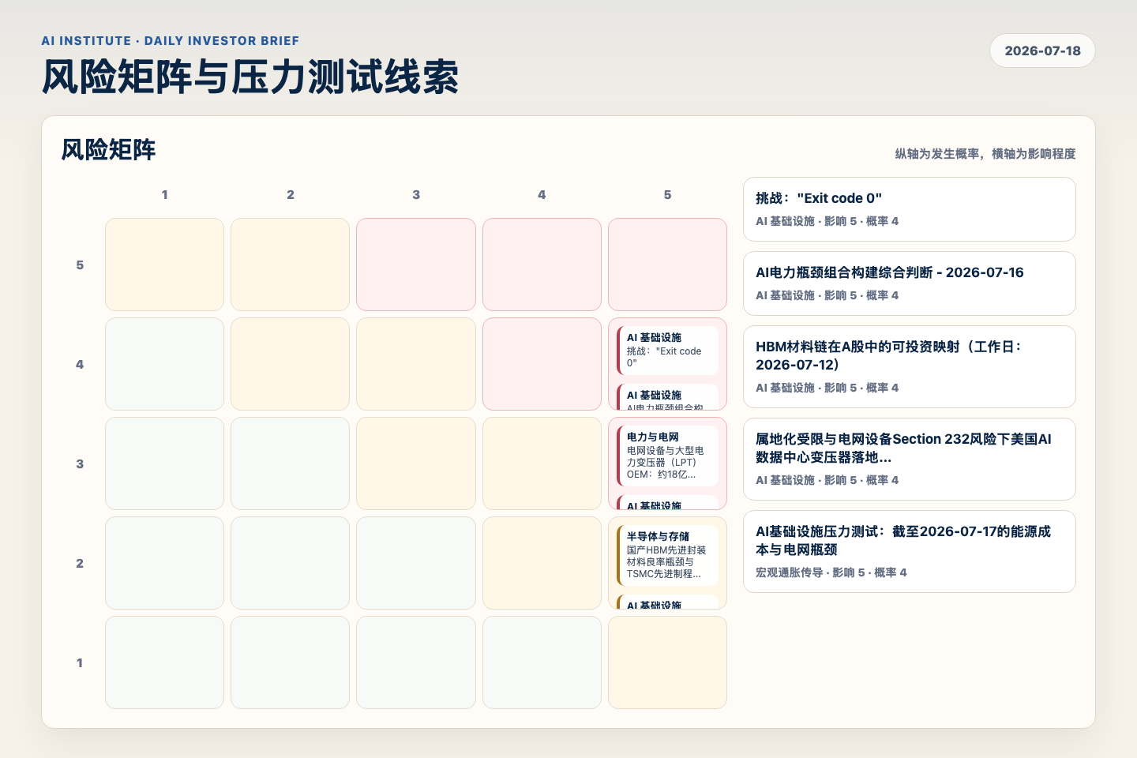
Figure 4. Webpage snapshot of the risk matrix and pressure-test items.

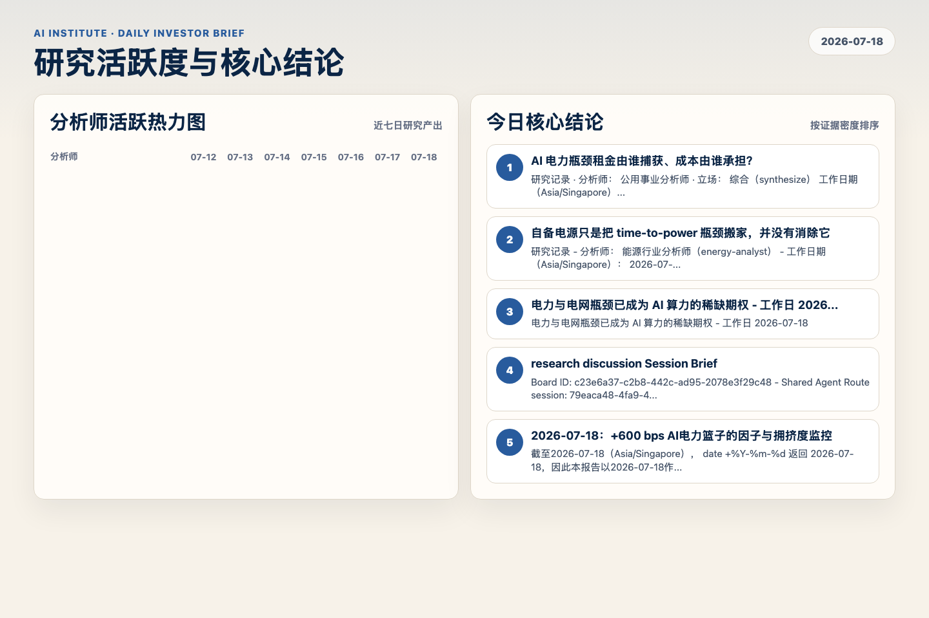
Figure 5. Webpage snapshot of analyst activity and ranked conclusions.

3. 今日核心结论
1. AI 电力瓶颈租金由谁捕获、成本由谁承担？
未识别 · AI 基础设施 · score 47.7
研究记录 · 分析师： 公用事业分析师 · 立场： 综合（synthesize） 工作日期（Asia/Singapore）： 2026-07-18 根主题： AI Capex 路径分化——从芯片驱动到内制芯片与计算租赁的交易架构 本报...
Report: reports/archive-2b1708473d38
2. 自备电源只是把 time-to-power 瓶颈搬家，并没有消除它
未识别 · 宏观通胀传导 · score 45.1
研究记录 - 分析师： 能源行业分析师（energy-analyst） - 工作日期（Asia/Singapore）： 2026-07-18 - 立场： 支持（SUPPORT，延伸并收紧研究记录 03 的判断） - 根主题： AI 电力瓶颈链取代纯...
Report: reports/archive-a18cc6271319
3. 电力与电网瓶颈已成为 AI 算力的稀缺期权 - 工作日 2026-07-18
未识别 · AI 基础设施 · score 44.8
电力与电网瓶颈已成为 AI 算力的稀缺期权 - 工作日 2026-07-18
Report: reports/archive-1e9f3da9f615
4. research discussion Session Brief
未识别 · 宏观通胀传导 · score 44.7
Board ID: c23e6a37-c2b8-442c-ad95-2078e3f29c48 - Shared Agent Route session: 79eaca48-4fa9-471e-b5fc-eb8c4fe251c8 - Root topic: AI 芯片产业链的风险重估 - Current card index: 8/8 -...
Report: reports/archive-b2ac921675b5
5. 2026-07-18：+600 bps AI电力篮子的因子与拥挤度监控
未识别 · 宏观通胀传导 · score 43.9
截至2026-07-18（Asia/Singapore）， date +%Y-%m-%d 返回 2026-07-18，因此本报告以2026-07-18作为权威工作日。 [自测算: shell 命令 date +%Y-%m-%d 返回2026-07-18] 现场工作区缺少 session-...
Report: reports/archive-c2ebdfb52193
6. AI 芯片风险降档后的跨资产杠铃配置 - 2026-07-18
未识别 · 半导体与存储 · score 43.5
工作日期：2026-07-18，Asia/Singapore，已用 date +%Y-%m-%d 确认返回 2026-07-18 [自测算：shell 命令输出]。本报告综合 prior research notes从 100 单位半导体风险降到 65 单位风险的行业结...
Report: reports/archive-021bbf175011

4. 重点跟踪事项
挑战："Exit code 0"
AI 基础设施，影响 5 / 概率 4
Report: reports/archive-349ffb9e27d6
国产HBM先进封装材料良率瓶颈与TSMC先进制程价格壁垒下的硬科技估值底线重估
半导体与存储，影响 5 / 概率 2
Report: reports/archive-0b2a1e542de3
电网设备与大型电力变压器（LPT）OEM：约18亿美元扩产能否在2028年前填平缺口，还是结构性稀缺把多...
电力与电网，影响 5 / 概率 3
Report: reports/archive-623f725af36d

5. 证据表
报告 | 分析师 | 行业链 | 评分 | 风险
AI 电力瓶颈租金由谁捕获、成本由谁承担？ | 未识别 | AI 基础设施 | 47.7 | 风险 1
自备电源只是把 time-to-power 瓶颈搬家，并没有消除它 | 未识别 | 宏观通胀传导 | 45.1 | 风险 2
电力与电网瓶颈已成为 AI 算力的稀缺期权 - 工作日 2026-07-18 | 未识别 | AI 基础设施 | 44.8 | 风险 1
research discussion Session Brief | 未识别 | 宏观通胀传导 | 44.7 | 风险 1
2026-07-18：+600 bps AI电力篮子的因子与拥挤度监控 | 未识别 | 宏观通胀传导 | 43.9 | 风险 1
AI 芯片风险降档后的跨资产杠铃配置 - 2026-07-18 | 未识别 | 半导体与存储 | 43.5 | 风险 1
截至2026-07-18的AI电力电网稀缺A股最终篮子 | 未识别 | 电力与电网 | 42.9 | 常规
压力测试13%火电灵活性仓位：容量电价、辅助服务、煤价传导，还是迁往受监管公用事业/高股息防御？ | 未识别 | 宏观通胀传导 | 42.3 | 风险 2
2026-07-18：维持20% AI电力封顶下的A股再平衡规则 | 未识别 | 宏观通胀传导 | 41.9 | 常规
A股AI电力袖珍组合的宏观闭环：国内负荷是否真实，容量电价传导是否印证通胀粘性哑铃？ — 工作日... | 未识别 | 电力与电网 | 41.1 | 常规
2026-07-18：4 单位 AI 芯片看跌价差腿的事件窗口执行 | 未识别 | AI 基础设施 | 41.1 | 风险 1
AI电力瓶颈租金配置 - 工作日 2026-07-18 | 未识别 | AI 基础设施 | 41.0 | 风险 1
AI 芯片产业链风险重估 — 2026-07-18 | 未识别 | AI 基础设施 | 41.0 | 风险 1
2026-07-18 首席策略师 最终跨资产与A股配置定盘 | 未识别 | 宏观通胀传导 | 41.0 | 常规
从可融资储能收入堆栈到组合权重（工作日：2026-07-18） | 未识别 | 宏观通胀传导 | 40.8 | 风险 1
深度研究报告 | 未识别 | 宏观通胀传导 | 40.7 | 风险 1
AI Capex 路径分化：从芯片驱动到内制芯片与"算力即可交易资产" | 未识别 | AI 基础设施 | 40.5 | 风险 1
把因子监控转成最终A股执行表 | 未识别 | 宏观通胀传导 | 40.4 | 风险 1
Table 1. Evidence table excerpt. Full evidence remains available in the interactive daily brief.

